第三单元 第二次世界大战
第6课 第二次世界大战的爆发
23.（2016·广东）1941年6月，英国首相丘吉尔说：“过去25年来，没有谁比我更彻底地反对共产主义……进攻苏联，只不过是企图进攻不列颠岛的前奏。因此，苏联的危难就是我们的危难，也是美国的危难。”这反映出（C）
A.丘吉尔不再反对共产主义了 B.英美已结成反法西斯同盟
C.苏联存亡事关英美的命运 D.苏联欲拉拢英美抵御德国
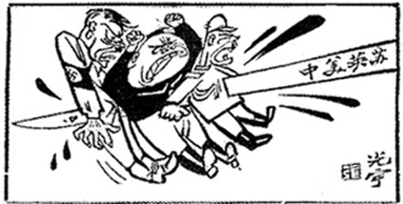
13.（2016·重庆）下列对右图漫画的解读，错误的是（A）
A.英国推行绥靖政策纵容法西斯侵略
B.中国是世界反法西斯的重要力量
C.漫画作者站在反法西斯的正义立场
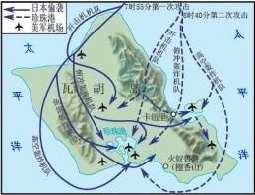
D.世界进步力量联合打击法西斯势力
7.（2016·宜宾）右图所示战役将美国直接卷入二战，美国对日作战的兵力
主要投放于（A）
A.太平洋战场 B.非洲战场
C.欧洲战场 D.中国战场
16.（2016·内江）下列组合中不存在因果关系的一项是（C）
A.罗斯福新政――美国经济逐渐复苏
B.德国突袭波兰，英法被迫对德宣战――第二次世界大战全面爆发
C.德国突袭苏联，苏德战争爆发――第二次世界大战达到了最大规模
D.丘吉尔的“铁幕演说”――最先发出“冷战”信号
18.（2016·菏泽）美国在野党批评，总统访问核爆地广岛是“谢罪外交”。中国媒体认为日本更应该来南京；美国媒体认为日本首相也要来……才行。“……”处应是（B）
A.华盛顿 B.珍珠港 C.纽约 D.波士顿
14.（2016·淄博）2015年5月9日，俄罗斯在莫斯科红场举行了盛大的阅兵仪式．之所以选择5月9
日举行阅兵仪式，是为了纪念（C）
A.斯大林格勒战役 B.诺曼底登陆
C.欧洲反法西斯战争胜利 D.第二次世界大战结束
17.（2016·菏泽）当苏德两军在斯大林格勒的断壁残垣中搏杀时，《纽约时报》称之为“红色凡尔登”，德军称其为“伏尔加河畔的凡尔登”。这反映出两场战役的共同点是（A）
A.残酷性 B.正义性 C.决定性 D.突然性
第7课 世界反法西斯战争的胜利
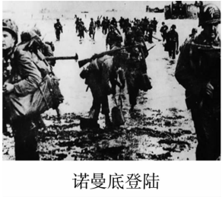
14.（2016·德州）对右图反映的著名战役，表述正确的一项是（C）
A.该战役发生于1943年
B.它是第二次世界大战的转折点
C.它开辟了欧洲第二战场
D.它直接导致了日本法西斯的灭亡
16.（2016·郴州）联合国是当今世界一个重要的国际性组织．下列哪次国际会议讨论了组建联合国的有关问题（C）
A.巴黎和会 B.华盛顿会议 C.雅尔塔会议 D.万隆会议
15.（2016·湘西）1943年，罗斯福在致斯大林的一封贺信中写道：“是你们制止了侵略浪潮，成为盟军反侵略战争的转折点。”这个“转折点”是指（C）
A.日本偷袭珍珠港 B.莫斯科战役 C.斯大林格勒战役 D.诺曼底登录
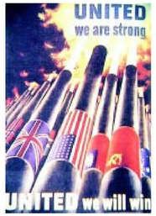
13.（2016·常州）右图是某一历史时期的宣传画。画中大炮上绘有英、美、苏等
国国旗。画中文字分别是“团结，我们就能强大”；“团结，我们就能获胜”。
体现该宣传画“团结”主题的国际组织是（C）
A.同盟国 B.协约国
C.反法西斯联盟 D.欧洲联盟
17.（2016·苏州）唐尼·格拉克斯坦在《二战秘史》结语中写道：“关于反法西斯战争，传统的观点虽然承认官方军队和抵抗运动组织的作用同时存在……但着重于强调不同力量间的协调与合作，认为邪恶轴心国家的政权被推翻是各方共同努力的结果。”下列最能反映这一观点的是（C）
A.《凡尔赛和约》 B.《慕尼黑协定》 C.《联合国家宣言》 D.《联合国宪章》
24.（2016·东营）下列属于第二次世界大战期间雅尔塔会议内容的是（B）
A.签署《联合国家宣言》 B.成立国际联盟 C.决定成立联合国 D.建立北约组织
22.（2016·成都）第二次世界大战期间，中华民国国民政府军事委员会委员长蒋介石、英国首相丘吉尔和美国总统罗斯福首次会晤并发表共同宣言的国际会议是（A）
A.开罗会议 B.德黑兰会议 C.雅尔塔会议 D.波茨坦会议
7.（2016·达州）在世界反法西斯战争中，面对法西斯的疯狂进逼，不同社会制度的国家组成反法西斯同盟在各个战场共同抗击，并取得了重大胜利。下列属于世界反法西斯战争中的战役有（A）
①斯大林格勒保卫战 ②百团大战 ③诺曼底登陆 ④凡尔登战役 ⑤台儿庄战役 ⑥辽沈战役
A.①②③⑤ B.②③④⑥ C.①②⑤⑥ D.③④⑤⑥
14.（2016·广安）在学习第二次世界大战时，小刚通过画示意图的方法记忆二战过程。下图中①处该填入的内容是（D）
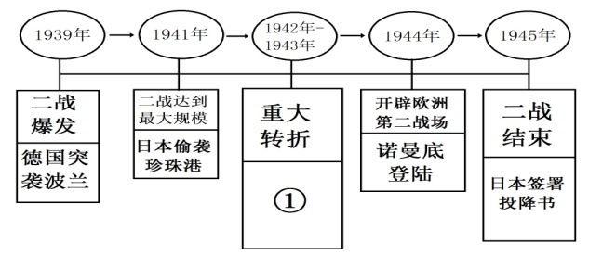
A.凡尔登战役 B.莫斯科保卫战 C.索姆河战役 D.斯大林格勒战役
11.（2016·绵阳）二战爆发后，美国修改中立法，规定可以出售军火，但要用现金购买，而且要自己运输。这一规定最有利于（C）
A.中国 B.德国 C.英国 D.意大利
20.（2016·南充）下列在第二次世界大战中发生的重大事件,按出现时间的先后顺序排列正确的是（D）
①《联合国家宣言》的签署②诺曼底成功登陆③斯大林格勒战役胜利④德国正式签署投降书
A.①②③④ B.①②④③ C.③②①④ D.①③②④
14．（2016·雅安） 1945年2月，苏、美、英三大国领袖召开会议。会议决定“彻底摧毁军国主义和纳粹制度，保证德国不再扰乱世界和平……”。这次会议是（B）
A.华盛顿会议 B.雅尔塔会议 C.巴黎和会 D.慕尼黑会议
14.（2016·重庆）学习历史需要正确地区分史实与观点并认识二者之间的关系。下列属于历史观点的是（D）
A.明太祖废除丞相制度，权分六部 B.1905年，中国同盟会在日本东京成立
C.雅尔塔会议决定战后成立联合国 D.诺曼底登陆加速了德国法西斯的灭亡
11.（2016·南昌）1944年6月6日，盟军将领巴顿将军在给儿子乔治的信中写道：“BBC电台今天早晨说，盟军空降部队和登陆艇大规模在海岸登陆，虽然没有亲自参加此次军事行动，我率领的这支英雄部队很快就会在那里了。”信中“此次军事行动”是指（D）
A.敦刻尔克撤退 B.日本偷袭珍珠港 C.中途岛海战 D.诺曼底登陆
11．（2016·张掖）历史图片记录了历史瞬间的镜头，并且真实地再现了历史。下列图片中，记录了世界反法西斯战争取得彻底胜利的是（D）
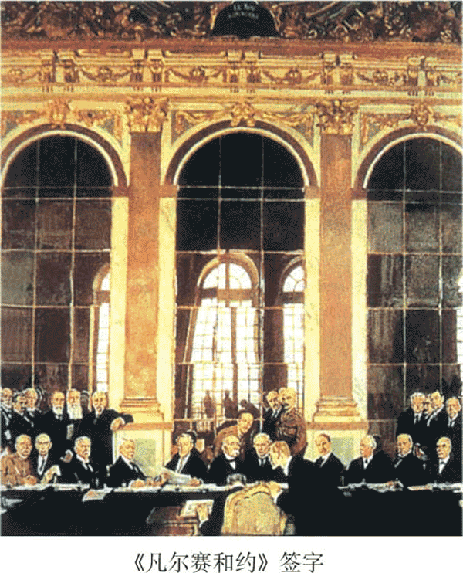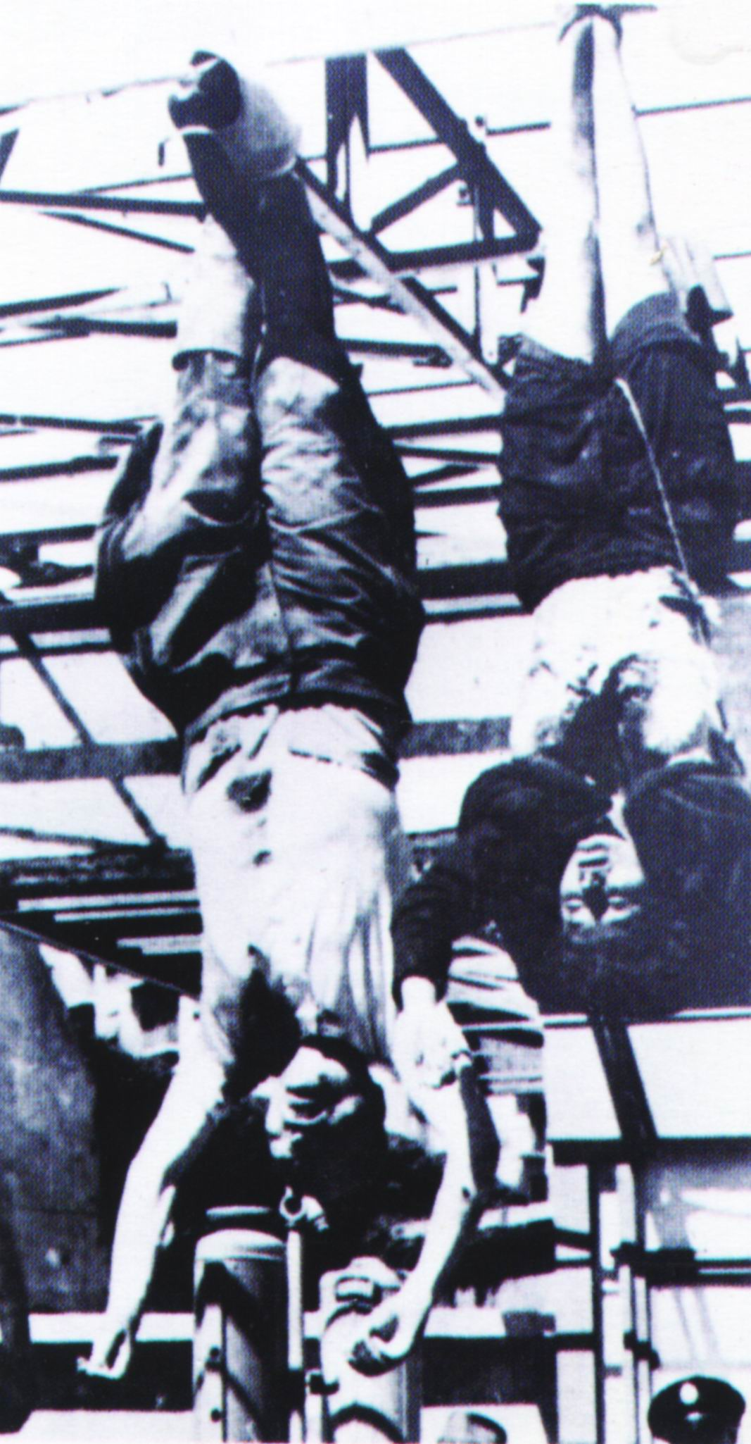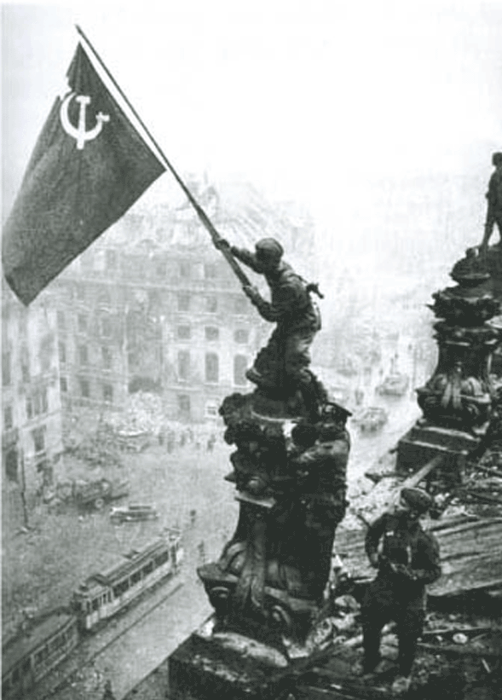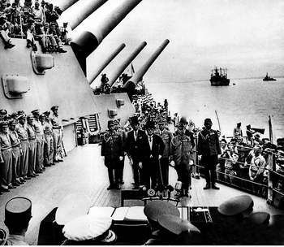
A.签署《凡尔赛和约》 B.墨索里尼被暴尸 C.苏军占领德国国会大厦 D.日本投降签字仪式

18．（2016·河北）它改变了中国战争的性质，也改变了外来援助的结构，英美对日宣战和中国对轴心国的宣战，使亚洲的战争成为一场世界规模的反侵略和反独裁斗争的组成部分。可见，“它”是（C）
A.台儿庄战役 B.百团大战 C.珍珠港事件 D.斯大林格勒战役
7.（2016·南宁）法西斯的大肆侵略，激起了全世界人民的愤怒，为打败法西斯，中、美、英、苏等26国代表共同签署了（B）
A.《大西洋宪章》 B.《联合国家宣言》 C.《开罗宣言》 D.《波茨坦公告》
14.（2016·玉林）1939～1945年的德国，国内劳动力奇缺，在兵工厂中，老人和妇女成为主要劳动力，出现这一现象的主要原因是（C）
A.德国青壮年劳动力大量流失 B.德国已进入严重老龄化社会
C.德国积极扩军发动世界大战 D.德国遭到巴黎和会严厉制裁
15.（2016·玉林）如图是中国人创作的一副二战漫画。下列对该漫画理解最准确的是（D）
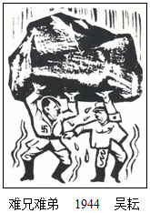
A.表明了法西斯集团已正式建立 B.说明了反法西斯力量仍未联合
C.反映了作者对战争前景的失望 D.表达了作者对正义必胜的信心
20.（2016·龙东）美国影片《拯救大兵瑞恩》以1944年6月一场著名的战役为背景，谱写出惊天地、泣鬼神的壮丽诗篇。这场开辟了欧洲第二战场的战役是（B）
A.德国闪击波兰 B.诺曼底登陆 C.德国进攻苏联 D.珍珠港事件
23.（2016·齐齐哈尔）第二次世界大战的重要转折点是（A）
A.斯大林格勒战役 B.诺曼底登陆 C.日本偷袭珍珠港 D.德国突袭波兰
22.（2016·永州）“不论是从战争史还是二战以后的世界历史看，他都具有里程碑的意义，它首次宣布正义国家将结成同盟，不仅是为了保护国家免于外来侵略，而且是为了世界一切人的人权免于强权的蹂躏。”上述引文最有可能出自于（D）
A.《共产党宣言》 B.《开罗宣言》 C.《凡尔赛合约》 D.《联合国家宣言》
18.（2016·泰州）联合国在当今国际社会中发挥着重要的作用，决定战后成立联合国的会议是（C）
A.巴黎和会 B.华盛顿会议 C.雅尔塔会议 D.万隆会议
25.（2016·徐州）《二战秘史》的结语中写道：“关于反法西斯战争……着重于强调不同力量的协调与合作，认为邪恶轴心国家的政权被推翻是各方共同努力的结果。”下列事件与此观点相符的是（A）
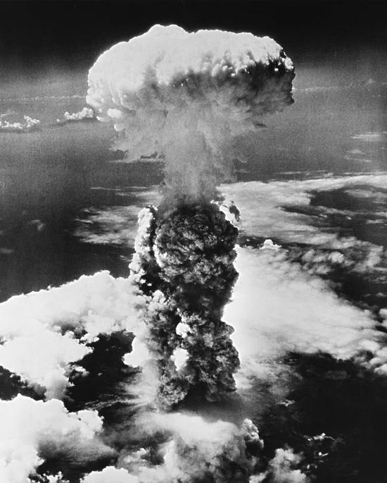
A.《联合国家宣言》的签署 B.华沙条约组织的建立
C.莫斯科保卫战的胜利 D.欧洲复兴计划的实施
22.（2016·盐城）图为1945年广岛原子弹爆炸图。2016年5月27日美国总统
奥巴马在访问广岛时发表演说：“广岛和长崎并非核战争的拂晓，而是道义上
的觉醒的开始”。广岛原子弹爆炸事件表明（C）
A.现代科技发展是人类灾难的根源
B.一切战争的发动者必定会遭受严惩
C.美国对广岛的核打击是反法西斯战争的组成部分
D.世界和平完全依靠大国的力量来维持
16.（2016·呼和浩特）雅尔塔会议协调了对德的军事行动，会后苏军发动的对德攻势是（D）
A.斯大林格勒会战 B.诺曼底登陆 C.中途岛海战 D.柏林战役
17.（2016·西宁）20世纪上半期发生的世界大战给人类造成空前灾难。下列选项中属于二战范畴的有（B）
①马拉松战役 ②莫斯科保卫战 ③凡尔登战役 ④科索沃战争 ⑤突袭珍珠港 ⑥诺曼底登陆
A.①②③ B.②⑤⑥ C.③④⑤ D.①④⑥
29．（2016·常德）忘记战争，就意味着背叛和平。一直以来，人们不断反思世界大战的灾难，不断探索防止和消除战争的途径，并作出了不懈努力。阅读下面的材料，回答问题。（12分）
材料一 如图所示
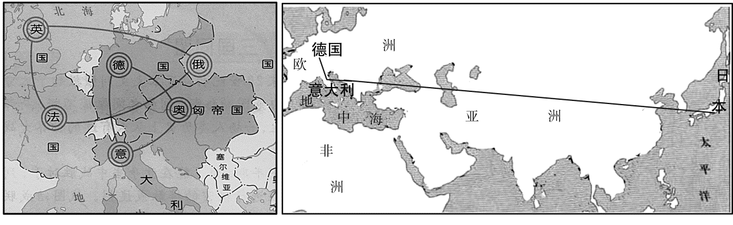
图一 图二
材料二 2009年9月1日，在波兰北部维斯特普拉特半岛，波兰总理图斯克、德国总理默克尔、俄罗斯总理普京出席了二战欧洲战争爆发70周年纪念仪式。俄罗斯总理普京在致辞时说，为了战胜法西斯，全世界付出了巨大代价，五千万人死于这场战争。普京说“我们应该反省是什么导致了这场悲剧。”他说，俄罗斯议会对1939年苏德签订《苏德互不侵犯条约》进行了谴责，因此俄有权望其他国家也同样谴责自己的错误。
材料三 帝国所以对美英两国宣战，是希求帝国自存自卫与东亚安全而出现，如排斥他国之主权，侵犯其领土，固非朕本意。……敌用残酷之炸弹滥杀无辜，惨害所及真未可逆料，……朕对始终与帝国东亚解放而努力之诸联邦，不得不深表遗憾。 ——《日皇裕仁·停战诏书》
材料四 “……在北京郊外的卢沟桥，发生了有人向日本军队开枪的事件。第二天一早，与中国国民党军队之间进入战斗状态。虽然当时人们希望现场解决，但是不久日本方面大规模派兵，国民党政府也立即发布了动员令，此后进入了持续8年的日中战争。……没有一个国家在战争中没有任何杀害和虐待非武装人员的事件，日本也不例外。” ——日本2001年版历史教科书
材料五 （太平洋战争爆发后）中国政府在重庆首倡世界反法西斯各国联合起来，建立统一的军队指挥机构与联合战线共同战斗，直至德日意法西斯完全崩溃为止。在中国政府的斡旋之下，中美英三国联合军事会议在重庆召开，达成了中英美三国联合行动的协议，正式结成三国军队同盟。1941年12月31日，鉴于中国战场的重要地位，罗斯福总统倡议在重庆成立同盟国中国战区司令部，负责指挥中国和越南、泰国、缅甸、马来西亚地区盟军作战，重庆成为远东反法西斯战争的统帅部。
——摘编自管维良《从巴都到陪都—简明重庆史》
材料六 日本军国主义者发动对华全面侵略，最致命的错误是大大低估了中国民众内都深深蕴藏着的那种无穷无尽的力量，特别是当中华民族处于生死关头时那种万众一心的民族凝聚力。日本侵略者眼中看到的只有武器而看不到人。他们只从两国军事力量的对比出发，以为只要给中国有力的“一击”，只需要几个月就可以使中国屈服。可是，他们的算盘完全打错了，结果大大出乎他们的意料，深深地陷入中国全民族的泥潭中无法自拔。 ——金冲及《二十世纪中国史纲》
（1）写出图一中两大对峙集团的名称；图二反映的是二战前夕法西斯集团结成的邪恶轴心，写出其名称（2分）。
（2）依据材料二结合所学知识，分析加速这场战争爆发的直接原因是什么？并举例说明。(2分)
（3）材料三中的“敌用残酷之炸弹”是指何事？对当时的战争有什么影响？从材料三和材料四中，分别看出日本对这场法西斯战争持什么态度？（4分）
（4）第二次世界大战期间，重庆成为与华盛顿、伦敦、莫斯科并驾齐驱的城市，举世瞩目。根据材料五并结合所学知识，简析重庆地位迅速上升的原因。(2分)
（5）根据材料六并结合所学知识，归纳这种“凝聚力”在政治上、军事上的主要表现。（2分）
29.（1）三国同盟、三国协约。（１分）柏林——罗马——东京轴心。（１分）
（2）绥靖政策。（1分）慕尼黑阴谋。（1分）
（3）事件：美军在广岛、长崎投下原子弹。（1分）影响：加速二战的结束（或加速日本的投降）。（1分）态度：①日本发动战争是希求自存自卫，是战争的受害者；②日本掩盖事实真相，否认战争罪行。（其他意思相近即可）（2分）
（4）原因：①重庆成为远东反法西斯战争的统帅部。②重庆是中国的战时陪都。（2分）
（5）政治上：建立抗日民族统一战线（或国共两党再次合作）。（1分）
军事上：实现全民族抗战（或工农红军该编为八路军、新四军，奔赴抗日战场）。（1分）
38.（2016·连云港）20世纪爆发的两次世界大战，给人类带来灾难，也带来了深刻思考。据要求回答问题。（12分）
（1）战争之因。两次大战的原因各不相同。据图甲，分别写出战前两大军事集团的名称。据图乙和丙，写出二战爆发的共同原因。（4分）
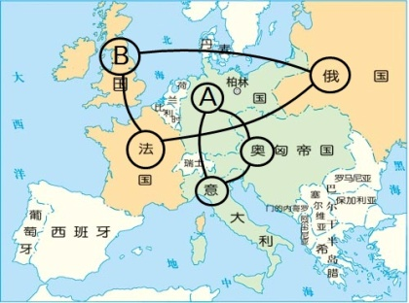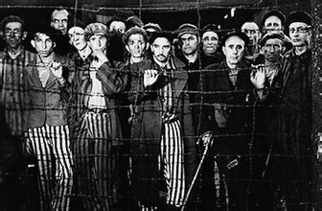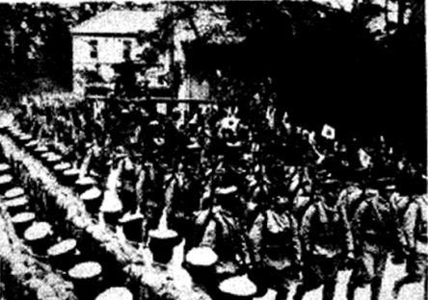
甲：一战前欧洲形势示意图 乙：集中营的犹太人 丙：日本侵占中国东北
（2）战争之果。战争有直接和间接结果。据材料丁，写出战争的直接结果。图戊所示历史事件，标志着什么的结束?写出为这一事件的到来，中国军民的2例具体贡献。写出一战后形成的国际格局的名称。（5分）
一名法军中尉这样描述当时的场景:“浓烟像云一样翻滚，人无法呼吸。到处都是死人。在我们脚边，血流成河，伤员呻吟着，有两个受伤较重的奄奄一息。” | 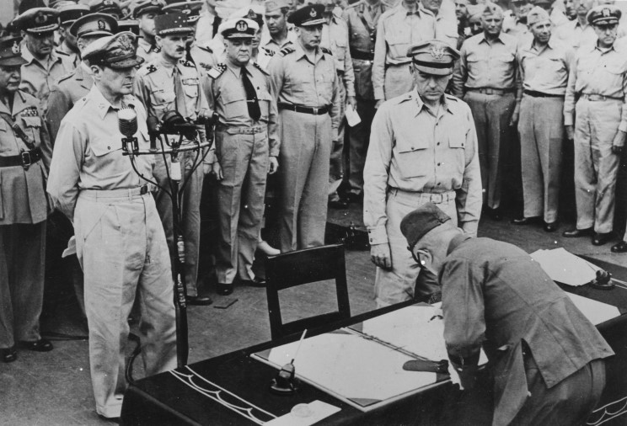
丁:[美]梅尔:《一战秘史》 | 戊:日本代表签署投降书
（3）战争之思。避免战争，成为战后大多数国家的共同追求。写出二战后，为防止大战爆发而成立的国际组织的名称，以及美苏两大集团对峙的最大特点。写出新中国成立后，为加强防御而取得的军事科技成就。（3分）
38.（1）三国同盟；（1分）三国协约。（1分）法西斯上台；（1分）对外侵略。（1分）
（2）造成巨大伤亡。（1分）二战（抗战）结束。（1分）徐州会战，百团大战等。（其他抗战时期的战役也可，每点1分，共2分）凡尔赛—华盛顿体系。（1分）
（3）联合国。（1分）冷战。（1分）两弹一星等。（其他符合题意的也可给分。1分）
27.（2016·成都）（18分）决定一个政治家的历史地位往往是在他改变历史的那一瞬间，阅读下列材料，回答问题。
材料一 根据宪法赋予我的职责，我准备提出我们积重难返的国家在灾难深重的世界中必须采取的措施。对于这些措施，以及国会根据经验和智慧提出的其他措施，我将竭尽宪法赋予我的权力之所能，尽快将它付诸实施。 ——据富兰克林·罗斯福1933年首次当选总统就职演说
材料二 昨天，1941年12月7日——一个遗臭万年的日子——美利坚合众国遭到了日本帝国海军空军部队突然和蓄谋的进攻。……毋庸讳言，我国人民、我国领土和我国利益都处于严重危险之中。……信赖我们的武装部队——依靠我国人民的坚定决心——我们将取得必然的胜利……我要求囯会宣布：自1941年12月7日——星期日日本进行无缘无故和卑鄙怯懦的进攻时起，合众国和日本帝国之间已处于战争状态。
——据1941年12月8日富兰克林·罗斯福总统发表的美国对日宣战演说
（1）根据材料一并结合所学知识指出，面对当时的国家危局，罗靳福总统采取了什么重要举措（2分）？收到了怎样的效果（2分）？
（2）根据材料二并结合所学知识，指出罗斯福总统为什么把1941年12月7日称作是“—个遗臭万年的日子”（2分)？材料表达了罗斯福总统的什么意愿（2分）？他的这一演说，对第二次世界大战的进程起到了什么重要作用（2分）？
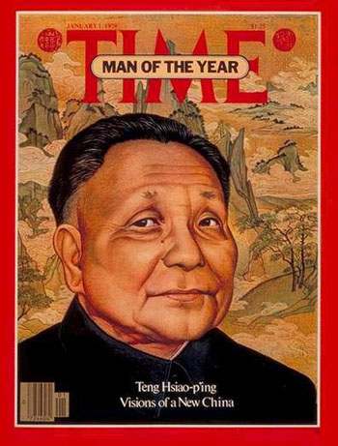
材料三 邓小平被评为《时代》周刊1978年的“年度风云人物”。1979年1月1
日，他的头像被赫然印在《时代》周刊封面上。标题写着:《邓小平，中国新时代
的形象》（如图8所示）。《时代》周刊事后承认，那年的评选，邓小平并不是热门
候选人。因为他刚刚复出，中国经济一片凋敝，中国在世界中还微不足道。但就
是在这种举步维艰的情况下，《时代》周刊为邓小平大胆进行经济改革和主政后的
务实而大胆的风格投上了赞赏的一票。
——据《邓小平八次登〈时代〉封面〉》（〈中国日报〉网）
（3）根据材料三，指出《时代》周刊为什么把邓小平评为1978年的“年度风云人物”（2分）？根据所学知识，举例说明1978年，他的哪些重大决策成为了“改变历史的那一瞬间”（4分)？
（4）依据罗斯福和邓小平“改变历史的那—瞬间”的重大举措，应如何评价这两位历史人物（2分）？
27.（18分）
（1）重要举措：实行“新政”（答出“新政”的具体措施亦可）。（2分）
效果：使美国经济得以摆脱危机并逐渐复苏，并为资本主义国家干预经济生活提供了范例（若答出“避免美国走上法西斯道路”亦可酌情给分）。（2分）
（2）原因：日本在1941年12月7日偷袭美国珍珠港，太平洋战争爆发。（2分）
意愿：向日本宣战，带领美国人民坚决打败日本法西斯。（2分）
作用：使美国加入到世界人民反法西斯的阵营中，促成了世界反法西斯同盟的最终形成，加速了反法西斯战争的胜利。（2分）
（3）原因：因为邓小平大胆进行改革以及他主政后务实而大胆的风格。（2分）
举例：组织召开了中共十一届三中全会，启动了中国的经济改革和对外开放；（2分）促进了中美建交。（2分）
（4）他们都是杰出的政治家。（其他言之成理的答案亦可酌情给分）（2分）
22.（2016·南充）阅读材料，回答下列问题：（10分）
材料一
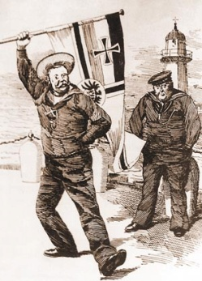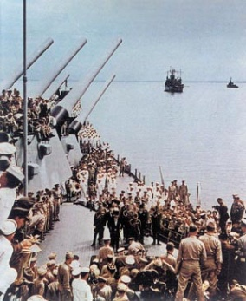
德国（左）向英国（右）提出挑战（漫画） 日本投降仪式
图一 图二
材料二 社会主义究竟是什么样子，苏联搞了很多年,也并没有完全搞清楚。可能列宁的思路比较好，搞了个新经济政策，但是后来苏联的模式僵化了。 ——邓小平
（1）根据材料一并结合所学知识回答：图一所示,第一次世界大战前形成哪两大敌对的帝国主义军事集团?第一次世界大战的导火线是什么?（3分）
（2）根据材料一并结合所学知识回答:图二所反映的事件标志着什么？第二次世界大战中导致美国对日本宣战,太平洋战争爆发的事件是什么?第二次世界大战的性质是什么？（3分）
（3）根据材料二并结合所学知识回答：人类历史上第一次获得胜利的社会主义革命是什么事件？列宁新经济政策“新”的具体内容指什么？材料中“苏联的模式”具体指什么？（4分）
22.（1）三国同盟。 三国协约。 萨拉热窝事件。
（2）第二次世界大战结束。 珍珠港事件或日本偷袭珍珠港。 世界人民反法西斯战争。
（3）十月革命。 允许多种经济并存。 大力发展商品经济。 斯大林模式。
25．（2016·重庆）捍卫领土主要的完整，维护国家统一是任何国家和民族的共同利益，需凝聚各种力量开展不屈斗争。结合所学回答：
（1）边疆的安定是盛世之基。面对西方殖民者对台湾的威胁，康熙帝采取了什么措施，有何历史意义？（2分）
（2）抗日战争开始后，下图所示人物便号召其创办的公司全体员工起来参加抗战，争做民族的精英。该人物是谁？他带领员工为抗战胜利做出了什么贡献？（2分）
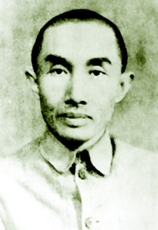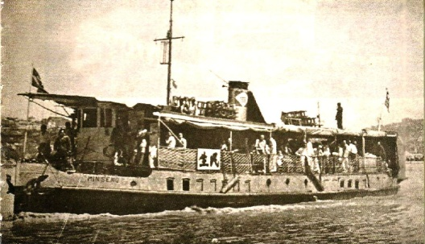
（3）二战初期，德意日法西斯疯狂进逼，许多国家的主权、安全受到严重破坏和威胁。为改变这一局面，国际社会逐渐走向联合。请举出世界反法西斯同盟建立后，逐渐扭转战争形势的两例重大战役。（2分）
25．（1）措施：武力统一台湾，设置台湾府。（1分）意义：巩固了清朝对东南边疆的统治。（1分）
（2）人物：卢作孚。（1分）贡献：千方百计保证了抗战运输。（1分）
（3）斯大林格勒保卫战；诺曼底登陆战役；柏林战役等。（2分。任答2例即可，但总分不得超过2分。）
30.（2016·龙东）阅读下列有关战争的材料，回答问题。
材料一 1914年欧洲陷入一场令人备受折磨的致命战争．战争消耗掉欧洲大量的财富，夺去数以万计的欧洲年轻人的生命…… ——（美）帕尔默《现代世界史》
材料二 昨天，1941年12月7日——美利坚合众国遭到日本帝国海空军部队突然进攻……这一天它将永远成为国耻日…… ——罗斯福在美国国会上的演讲
材料三 当今世界，美国多次发动局部战争，特别是1999年，以美国为首的北约越过联合国安理会，以南联盟军队屠杀科索沃阿尔巴尼亚族人为借口，发动了科索沃战争。
——岳麓书社《世界历史》九年级下册
（1）材料一中“令人备受折磨的致命战争”指的是什么战争？这场战争的性质是什么？
（2）材料二中“美利坚合众国遭到日本帝国海空军部队突然进攻”指什么历史事件？这一事件在第二次世界大战的进程中有何重大影响？
（3）依据材料三，你认为威胁当今世界安全日的主要因素是什么？请你就如何维护世界和平提出一条合理化建议。
（1）第一次世界大战，帝国主义之间的掠夺战争。
（2）珍珠港事件，第二次世界大战规模最大化。
（3）霸权主义、强权政治．反对战争、珍爱和平。
16.（2016·贺州）阅读下列材料并结合所学知识，回答问题：
材料一 1929年—1933年的经济危机影响到整个资本主义世界，造成工业、农业、商业和金融部门的危机，1933年与1929年相比，整个资本主义世界工业生产下降了1／3以上，资本主义世界贸易总额缩减了2／3，1933年，罗斯福就任美国总统，为对付经济危机，宣布实行新政，遏制了由经济危机造成的法西斯势力，美国避免走上法西斯道路，同年，希特勒在德国上台，建立法西斯独裁统治，大肆扩军备战。 ——摘编自《中学历史教师教学用书》
材料二 希特勒上台后，德国大肆对外侵略扩张，吞并奥地利后，又把侵略矛头指向捷克斯洛伐克，1938年9月，德、意、英、法四国政府首脑在德国的慕尼黑签订协定，……面对法西斯国家的大肆侵略，1942年1月1日，美、英、苏、中等26个国家的代表在美国首都华盛顿举行会议，各国签署了《联合国宣言》。 ——摘编自人教版《世界历史》九年级下册
材料三 ……我们不屈不挠的宗旨，就是要消灭德国的军国主义和纳粹主义，要确保德国绝不能够再扰乱世界的和平，……我们已经商得同意：当于1945年4月25日在美利坚合众国旧金山召开联合国会议，……唯有我们三国之间以及一切爱好自由的各国之间，继续增进的合作与了解，才能够实现人类最崇高的愿望——一种安全而且持久的和平……
——摘自《苏美英三国克里米亚（维尔塔）会议公报》
请回答：
（1）根据材料一并结合所学知识，概况指出1929年—1933年世界经济危机的主要特点，请你谈谈美国应对经济危机的政策对世界局势发展产生的积极影响。
（2）根据材料一、二，并结合所学知识，概况指出导致第二次世界大战全面爆发的原因，请你谈谈《联合国家宣言》签署的重大历史意义。
（3）根据材料三并结合所学知识，你认为雅尔塔会议为避免战争重演、维护世界和平做出了哪些努力？综合上述材料，谈谈你对如何避免战争，维护世界和平的看法。
（1）特点：范围广、时间长、破坏性大。积极影响：遏制了由经济危机造成的法西斯势力，美国避免走上法西斯道路，新政开创了国家干预经济的新模式，对以后资本主义世界的经济发展产生深远影响。
（2）原因：直接原因是由于1929—1933年的资本主义经济危机的沉重打击，德意日法西斯为摆脱危机，转移国内人们的斗争视线，发动了第二次世界大战；英法推行绥靖政策；根本原因是帝国主义政治经济发展的不平衡。《联合国家宣言》签署的重大历史意义：使得反法西斯联盟各国的人力、物力等各方面都大大超过了法西斯国家，对彻底打败法西斯国家有着重要意义。
（3）努力：决定成立联合国，并决定对战败的德国实行分区占领，确立了战后的雅尔塔体系。
看法：我们要珍惜和平，世界大战的悲剧不能重演；意识形态和社会制度不同的国家可以共同应对人类生存与发展面临的问题；国家之间应该和平共处，人类要加强国际合作求共同发展等。

